Санников Ю.В. ПМИ-М

Отчет по Практической работе 10. helm, kompose, kustomize.

Helm/Kompose

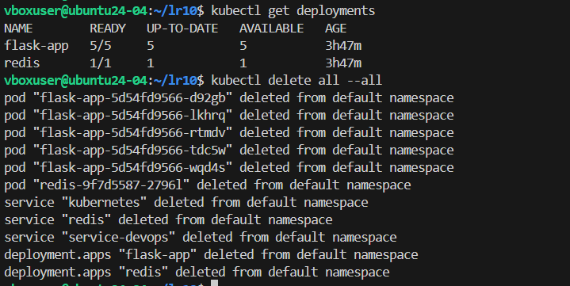
Рисунок 1 – удаление старых ресурсов из кластера.
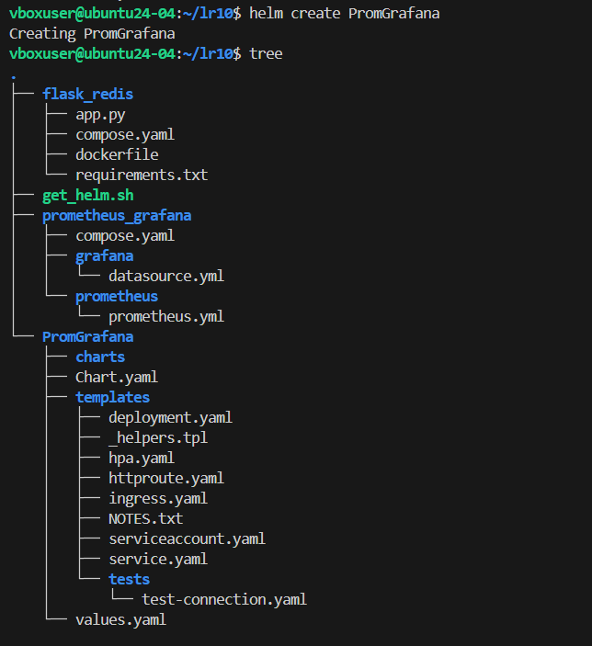
Рисунок 2 – установка helm и создание базового чарта.

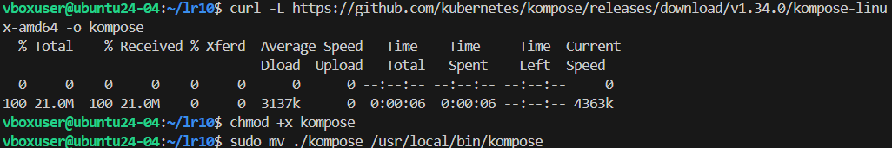
Рисунок 3 – установка kompose.
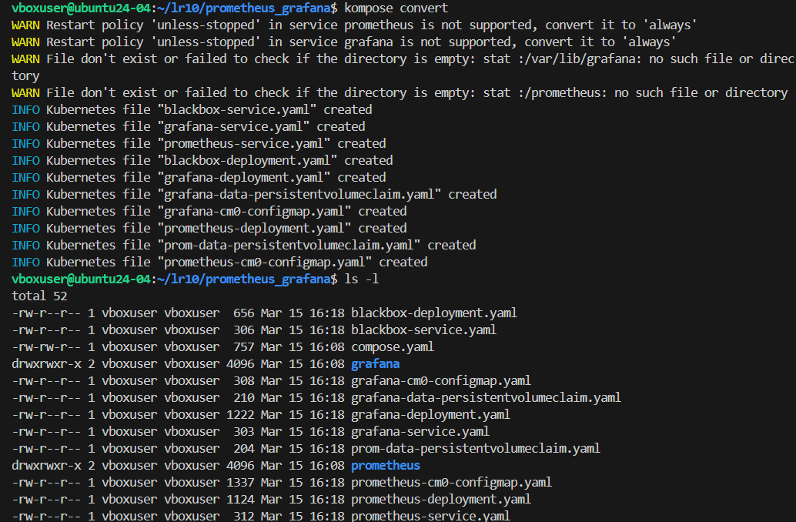
Рисунок 4 – конвертация compose манифеста в k8s ресурсы
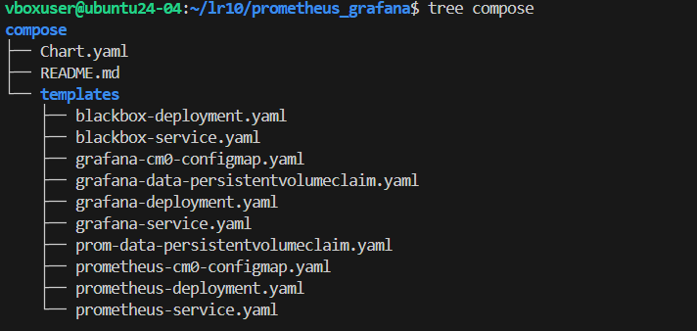
Рисунок 5 – конвертация compose манифеста в helm chart
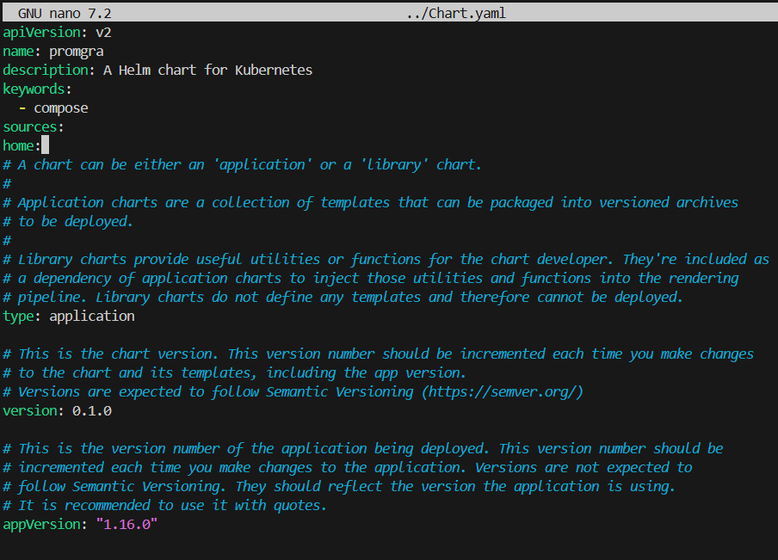
Рисунок 6 – поправить название чарта в файле Chart.yaml.
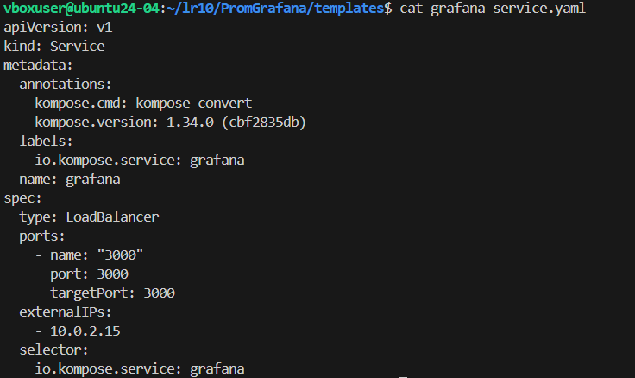
Рисунок 7 – доработка файла grafana-service.yaml
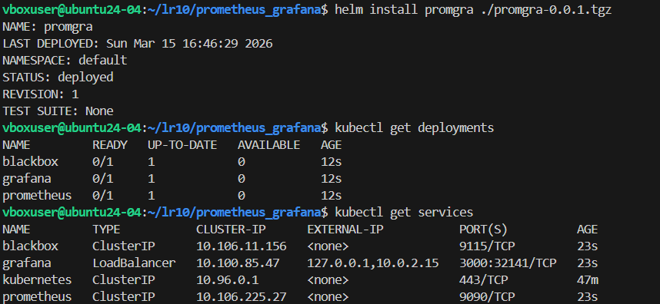
Рисунок 8 – устанавливаем релиз из локального чарт файла tgz.
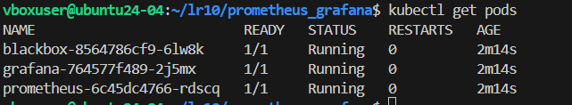
Рисунок 9 – скан нагрузки и сервисов.
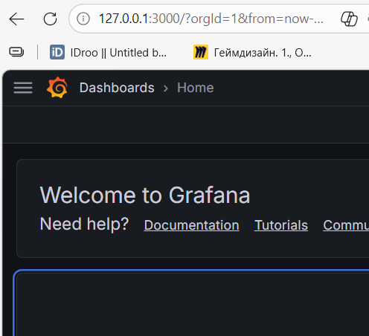
Рисунок 10 – проверка работы релиза в браузере.

Template/Values

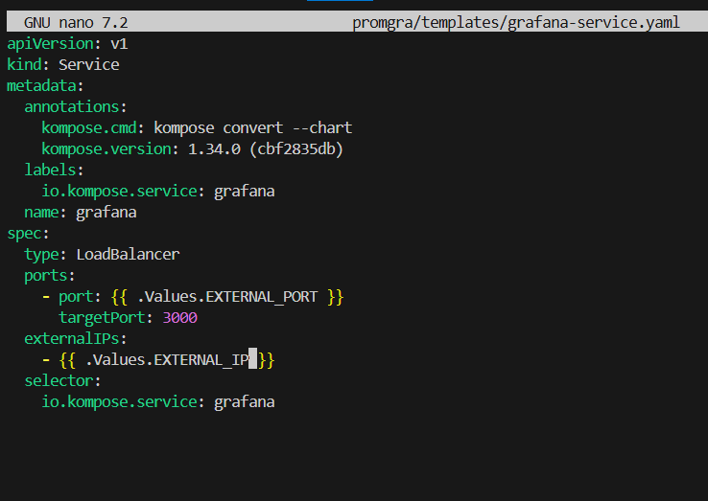
Рисунок 10 – добавление values в файл grafana-service.yaml.
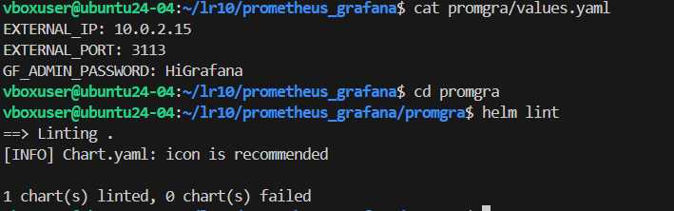
Рисунок 11 – создание файла values.yaml, рядом Chart.yaml.
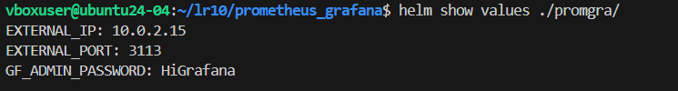
Рисунок 12 - проверяем что значения подставляются при рендеринге 1.
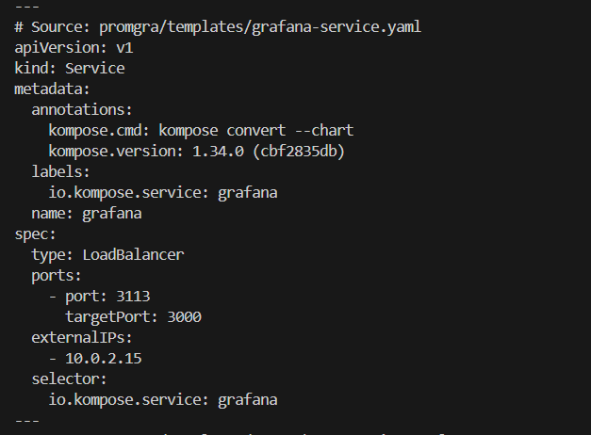
Рисунок 13 - проверяем что значения подставляются при рендеринге 2.
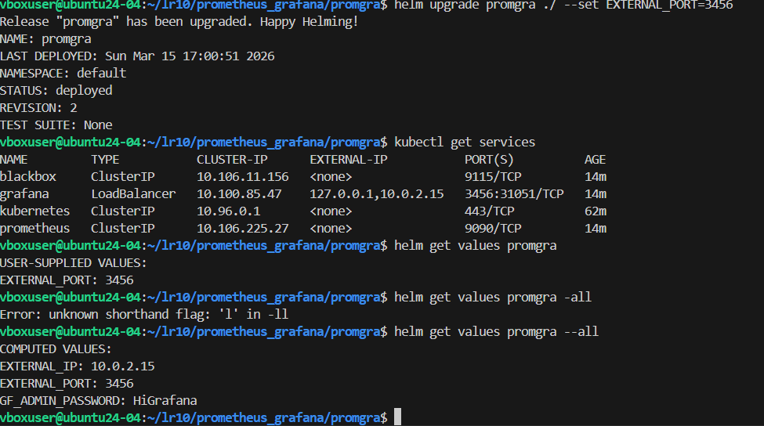
Рисунок 14 – апгрейд релиза с новыми значениями (переопределение порта на 3456).
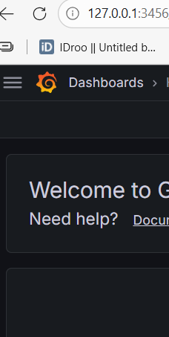
Рисунок 15 – проверка порта 3456 в браузере после проброса в VirtualBox.
Рисунок 16 – делаем демонтаж релиза.

Kustomize

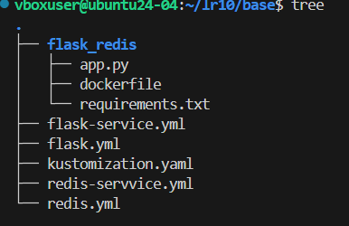
Рисунок 17 – перенос манифестов flask в отдельный каталог base.
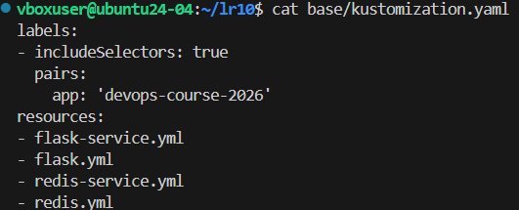
Рисунок 18 – базовая кастомизация.
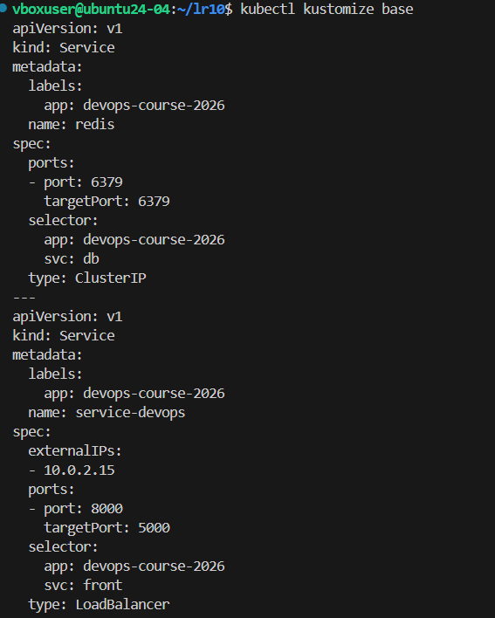
Рисунок 19 – проверка без развертывания.
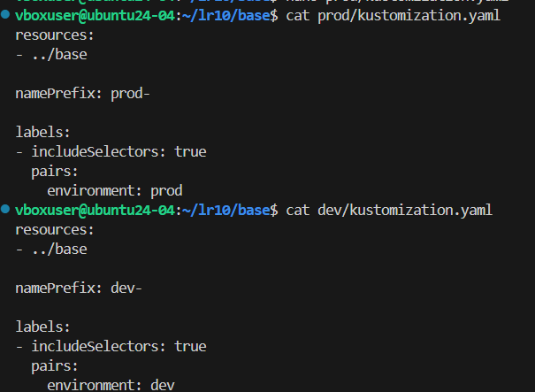
Рисунок 20 – две дополнительных overlay кастомизации поверх base.
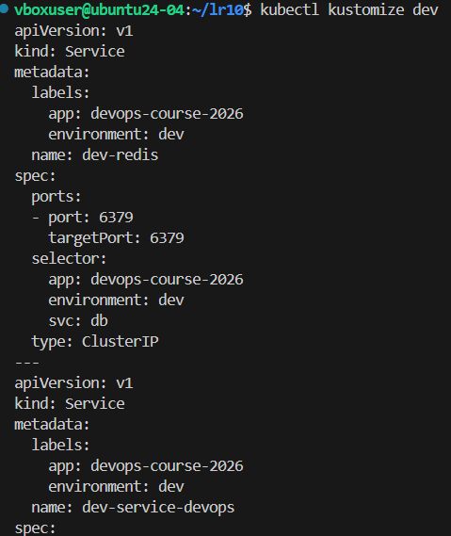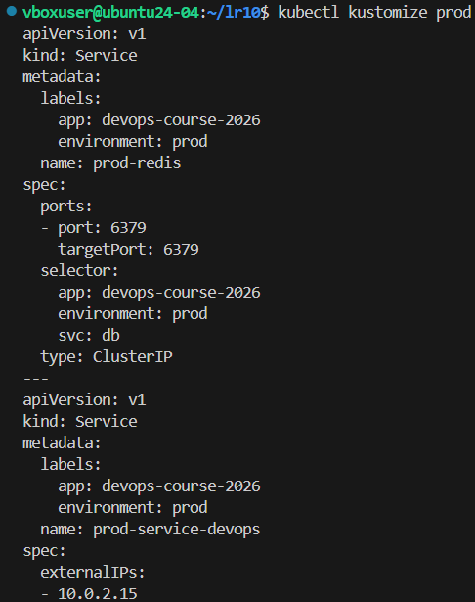
Рисунок 21 – проверка кастомизации без применения в кластер.
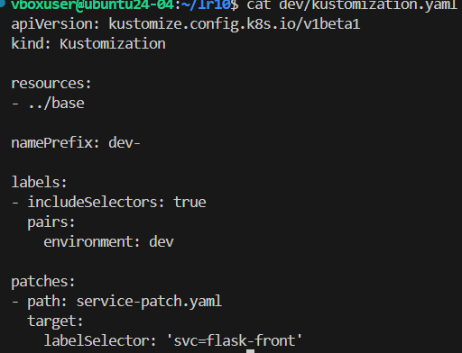
Рисунок 22 – кастомизация со ссылкой на патч с корректным labelSelector.
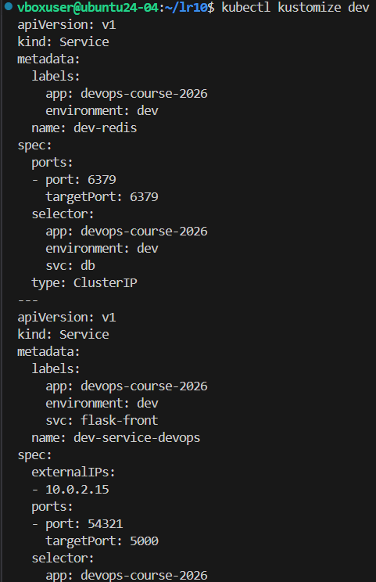
Рисунок 23 – результат применения патча.
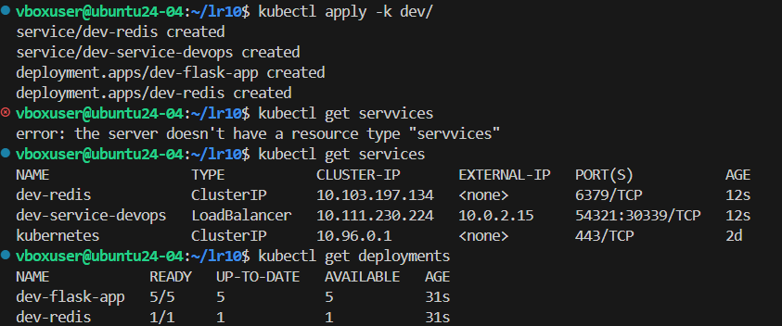
Рисунок 24 – применение в кластер dev модификаций.
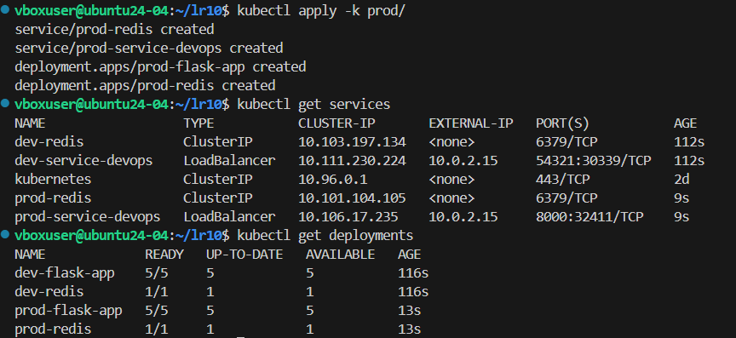
Рисунок 25 – применение в кластер prod модификаций.
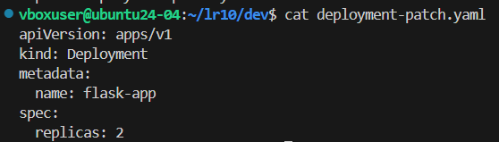
Рисунок 26 – добавление ещё одного файла на deployment.
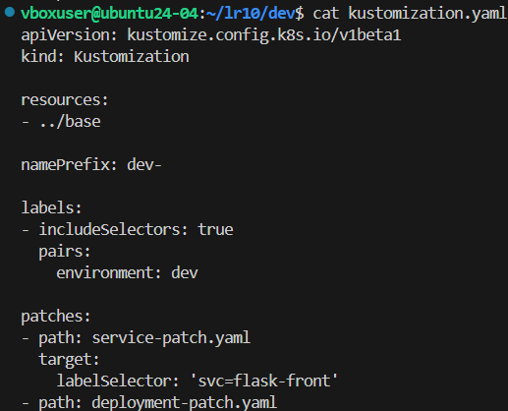
Рисунок 27 – ссылаемся на новый deployment-файл из kustomization.
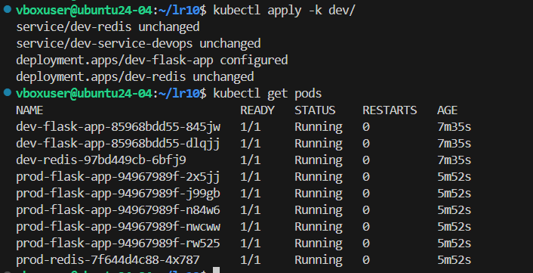
Рисунок 28 – применение в кластер.
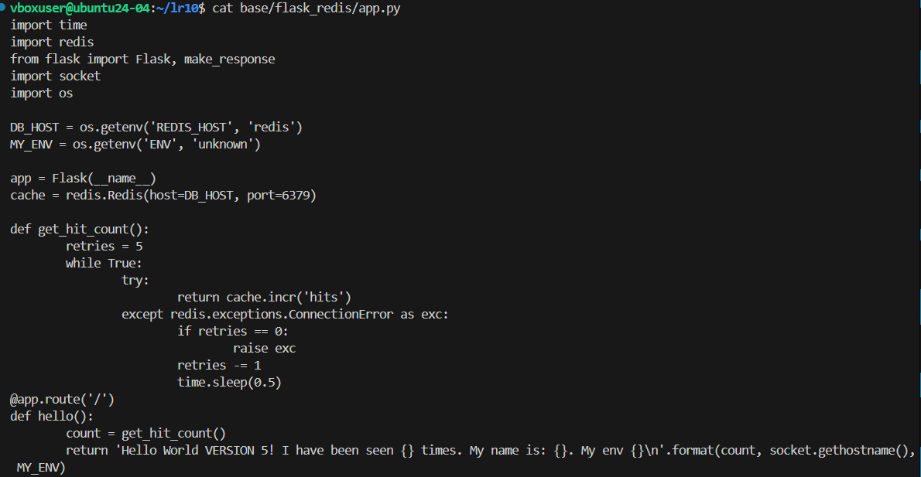
Рисунок 29 – вынос имени сервера в переменную в app.py.
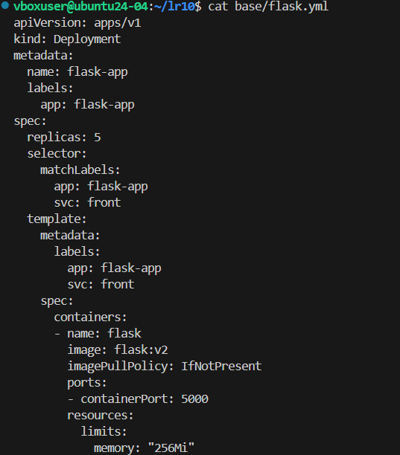
Рисунок 30 – правка ссылки на образ в base\flask.yml.
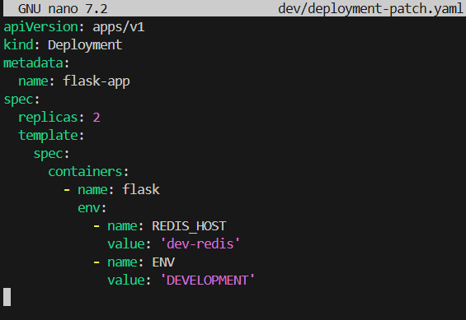
Рисунок 31 – вынос имени сервера в переменную в dev/deployment-patch.yaml.
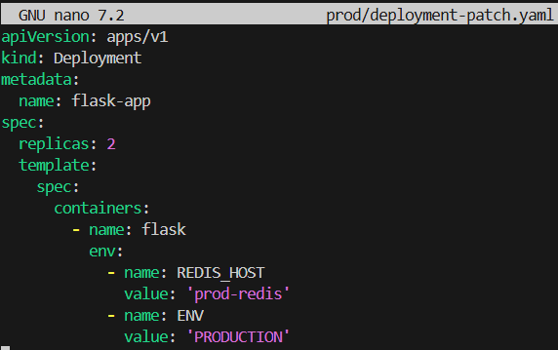
Рисунок 32 – вынос имени сервера в переменную в prod/deployment-patch.yaml.
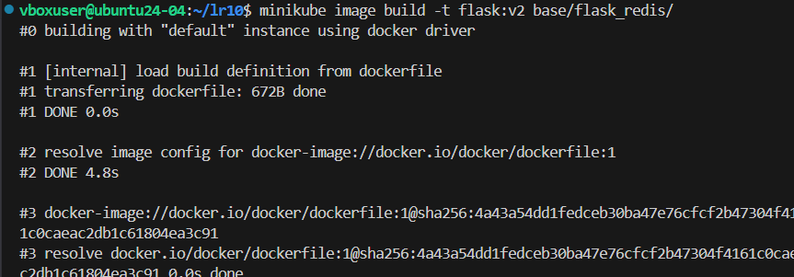
Рисунок 32 – пересборка образа.
После пересборки образа настройки страницы по адресу 127.0.0.1:54321 сбросились на дефолтные, причину найти не удалось
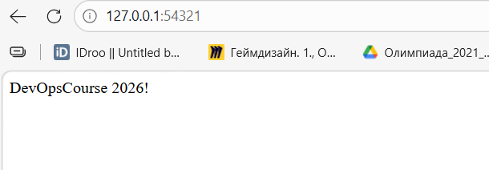
Рисунок 33 – проверка в браузере после пересборки образа.

